**JOBSHEET 3**

**Variabel, Tipe Data, Operator dan Input-Output**

**Nama: Rizqi Bagus Andrean**

**Absen: 25**

**Nim: 2341720238**

1. **Tujuan**

* Mahasiswa dapat memahami dan mampu menjelaskan tentang Tipe Data ke pemrograman Java
* Mahasiswa dapat memahami dan mampu menjelaskan tentang Variabel pada pemrograman Java
* Mahasiswa dapat menerangkan dan mampu menjelaskan tentang Input-output ke pemrograman Java
* Mahasiswa dapat mengemukakan dan mampu menjelaskan tentang Sequence ke pemrograman Java
* Mahasiswa dapat memahami dan mampu menguraikan tentang Operator ke pemrograman Java

1. **Praktikum**
   1. **Percobaan 1: Penggunaan Variabel**

**Waktu percobaan : 40 menit**

1. Buka teks editor
2. Buat file baru, beri nama **ContohVariabelNoAbsen.java**
3. Tuliskan struktur dasar bahasa java yang berisi fungsi main().
4. Tuliskan kode di bawah ini pada public static void main(String args[])

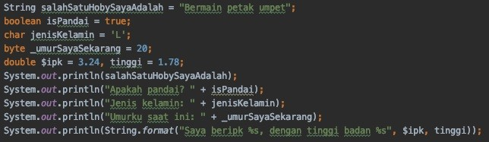

1. Jalankan kode program yang telah Anda buat kemudian amati hasilnya.

**Pertanyaan**

1. Silakan Anda ubah nama variabel sehingga model penamaan variabel menjadi baik dan benar!

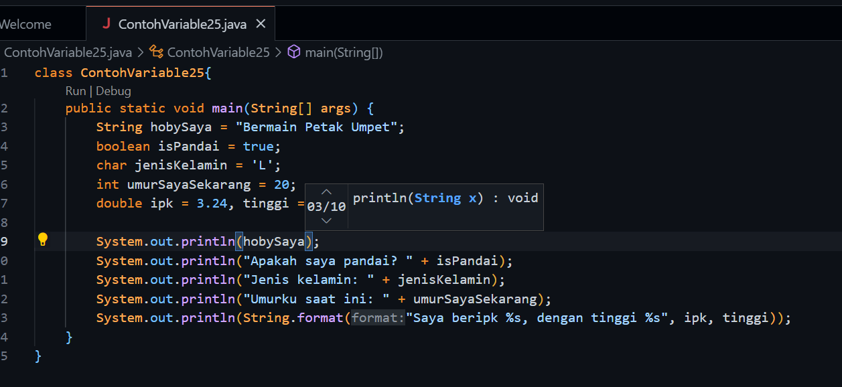

1. Untuk apakah %s pada statement dibawah ini?

System.out.println(String.format("Saya beripk %s, dengan tinggi badan %s", $ipk, tinggi));

Apakah ada yang bisa digunakan selain %s? Sebut dan jelaskan!

%s digunakan untuk tempat penampungan nilai yang akan dimasukkan ke dalam string. String format merupakan fungsi yang digunakan untuk mengganti %s dengan nilai yang diberikan dalam argument setelah string format.

Ada selain %s yaitu:

%d untuk integer

%f untuk decimal

%c untuk char

%b untuk Boolean

%x untuk heksadesimal

%t untuk tanggal dan waktu

* 1. **Percobaan 2: Penggunaan Tipe Data**

**Waktu percobaan : 40 menit**

1. Buka teks editor
2. Buat file baru, beri nama **ContohTipeDataNoAbsen.java**
3. Tuliskan struktur dasar bahasa java yang berisi fungsi main().
4. Tuliskan kode di bawah ini pada public static void main(String args[])

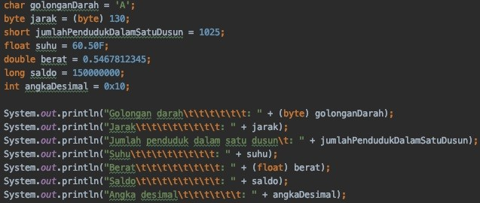

1. Jalankan kode program yang telah Anda buat kemudian amati hasilnya.

**Pertanyaan!**

1. Mengapa ketika menampilkan nilai hasilnya bukan A ?

golonganDarah

Karena variable golonganDarah telah di ubah tipe datanya yan semula char ke byte, dimana byte itu hanya menampung nilai -128 sampai 127, dan setiap karakter itu telah ada nilai ascii decimal, contohnya karakter A itu memiliki nilai 65.

1. Apa maksud sintak byte jarak = (byte) 130 ? kemudian mengapa ketika ditampilkan hasilnya berubah?

Maksud syntax tersebut adalah mencoba mengubah 130 menjadi byte, sedangkan rentang nilai byte kurang hanya -128 sampai 130. Maka 130 akan mengalami underflow dan akan Kembali ke batas bawah dan nilainya menjadi -126

1. Pada float suhu = 60.50F; , silakan hilangkan F kemudian jalankan kembali. Apa yang terjadi?

Eror, karena kalo float tanpa f maka java akan menganggap sebagai double

1. Mengapa ketika menampilkan nilai berat , hasilnya berubah?

Karena berat mengalami tipe casting dari double ke float, dimana float memiliki presisi yang lebih rendah dari double atau bisa disebut narrowing type casting. Atau simple nya tipe data float hanya mampu manampung angka dibelakang koma lebih sedikit dari float, maka angka dibelakang komanya dikonversi agar bisa ditampung oleh float

1. Maksud inisialisasi 0x10 pada variabel angkaDesimal digunakan untuk apa?

0x10 merupakan bilangan heksadesimal basis 16, 0x10 berarti 16 dalam desiimal

* 1. **Percobaan 3: Penggunaan Operator**

**Waktu percobaan : 40 menit**

1. Buka teks editor
2. Buat file baru, beri nama **ContohOperatorNoAbsen.java**
3. Tuliskan struktur dasar bahasa java yang berisi fungsi main().
4. Tuliskan kode di bawah ini pada public static void main(String args[])

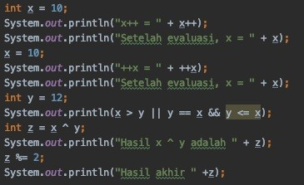

1. Jalankan kode program yang telah Anda buat kemudian amati hasilnya.

**Pertanyaan!**

1. Jelaskan menurut pendapat Anda perbedaan antara x++ dan ++x ?

Jika x++ variable x akan digunakan dulu lalu ditambah 1, sedangkan ++x langsung menambahkan 1 ke variable xnya

1. Berapa hasil dari int z = x ^ y; , silakan dilakukan perhitungan secara manual!

Kita ubah dulu x dan y ke binner

x = 1011

y = 1100

lalu kita lakukan operasi xor menjadi 0111 atau kalo dalam decimal menjadi 71

* 1. **Percobaan 4: Studi Kasus**

**Waktu percobaan : 30 menit**

*Perhatikan Studi Kasus dibawah ini!*

Pak Dani memiliki garasi rumah dengan bentuk segitiga. Pak dani berencana akan menyemen lantai tanah garasi tersebut agar dapat digunakan untuk memarkir sepeda motor dengan nyaman. Lakukan identifikasi input, output, dan proses untuk membantu pak dani menghitung luas garasinya kemudian implementasikan kedalam kode program!

1. Identifikasi input, output, proses

Input: alas, tinggi

Output: luas

Proses:

1. Input alas, tinggi
2. Hitung luas = 1/2 *alas *tinggi
3. Output luas
4. Identifikasi variable dan jenis data yang digunakan

|  |  |
| --- | --- |
| **Variabel** | **Jenis Data** |
| alas | int |
| tinggi | int |
| luas | float |

1. Implementasi ke kode program
2. Buat file baru beri nama **SegitigaNoAbsen.java**
3. Buatlah struktur dasar program Java yang terdiri dari fungsi main().
4. Tambahkan library Scanner di bagian class **SegitigaNoAbsen**



1. Buat deklarasi Scanner di dalam fungsi main()



1. Buat variabel int untuk alas dan tinggi, kemudian variabel float untuk luas.



1. Tuliskan perintah untuk menginputkan alas dan tinggi:

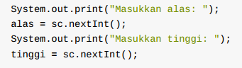

1. Tuliskan perintah untuk menghitung luas segitiga berikut ini:



1. Tampilkan isi variabel luas



1. Lakukan kompilasi dan jalankan program. Amati apa yang terjadi.

**Pertanyaan!**

1. Jelaskan mengapa harus melakukan deklarasi Scanner di praktikum percobaan 4 diatas?

Deklarasi scanner digunakan untuk mengambil input dari pengguna

1. Jelaskan apa kegunaan potongan program dibawah ini!





Kode diatas digunakan untuk menentukan tipe data dari inputan pengguna (integer), sehingga menghindari kesalahan tipe data.

* 1. **Percobaan 5: Studi Kasus**

**Waktu percobaan : 30 menit**

*Perhatikan Studi Kasus dibawah ini!*

Bu Dina adalah salah satu nasabah bank ABC yang menabung sebesar Rp. 5 juta rupiah. Bank tersebut memberikan bunga sebesar 2% setiap tahun. Bu Dina menabung selama 5 tahun. Berapakah bunga dan jumlah tabungan yang dapat diambil sekarang!

1. Menentukan input, output, dan proses

Input: jumlah tabungan awal, lama menabung

Output: bunga, jumlah tabungan akhir

Data lain = prosentase bunga = 0,02

Proses:

1. Input jumlah tabungan awal, lama menabung
2. Hitung bunga = lama menabung x prosentase bunga x jumlah tabungan awal
3. Hitung jumlah tabungan akhir = bunga + jumlah tabungan awal
4. Output bunga dan jumlah tabungan akhir
5. Mengidentifikasi variable dan jenis data

|  |  |
| --- | --- |
| **Variabel** | **Tipe data** |
| jml_tabungan_awal | int |
| lama_menabung | int |
| jml_tabungan_akhir | double |
| bunga | double |
| prosentase_bunga = 0.02 | double |

1. Implementasi ke kode program
2. Buat file baru beri nama **BankNoAbsen.java**
3. Buatlah struktur dasar program Java yang terdiri dari fungsi main().
4. Tambahkan library Scanner di bagian class **BankNoAbsen**
5. Buat deklarasi Scanner di dalam fungsi main()
6. Buat variabel dengan tipe data int untuk jml_tabungan_awal dan lama_menabung, kemudian tipe data double untuk variable jml_tabungan_akhir, bunga, prosentase_bunga sesuai dengan identifikasi variable dan jenis data yang sudah dilakukan sebelumnya .

1. Tuliskan perintah untuk menginputkan jml_tabungan_awal dan lama_menabung:

1. Tuliskan perintah untuk menghitung bunga berikut ini:



1. Tuliskan perintah untuk menghitung jml_tabungan_akhir berikut ini:



1. Tampilkan isi variabel bunga dan jml_tabungan_akhir



1. Lakukan kompilasi dan jalankan program. Amati apa yang terjadi.
2. **Tugas**

**Waktu pengerjaan Tugas: 120 menit**

1. Kerjakan tugas sesuai dengan topik project akhir kelompok kalian masing-masing
2. Identifikasi input, output, proses berdasarkan ruang lingkup topik project akhir masing-masing kelompok. Proses yang diidentifikasi dibatasi pada proses yang menggunakan operator aritmatika.

Input: jari-jari, tinggi\

Output: hasil

Data lain: phi = 3.14

Proses:

1. Input nama karyawan, jumlah jam kerja, dan bonus jika ada

2. Hitung Gaji Karyawan = gajiPerjam x jumlahJam + bonus

3. Output hasil jumlah gaji karyawan

1. Identifikasi variable dan jenis data berdasarkan input, output dan proses sesuai topik project berdasarkan 1a.

|  |  |
| --- | --- |
| bonus | double |
| gajiPerjam | double |
| namaKaryawan | String |
| jumlahJam | int |

1. Implementasikan soal a dan b ke dalam kode program java sehingga menjadi program yang sudah memanfaatkan variable, tipe data, inputan data, proses aritmatika sampai menampilkan output yang diharapkan.

1. Buat file baru Bernama GajiKaryawan.java



2. Buat kelas Bernama GajiKaryawan